RELATÓRIO MENSAL DE ATIVIDADES

SETEMBRO
2022

SECRETARIA MUNICIPAL DE EDUCAÇÃO E CULTURA


SECRETARIA MUNICIPAL DE EDUCAÇÃO E CULTURA

Ações realizadas na Secretaria Municipal de Educação e Cultura - SMEC e órgãos vinculados, durante o mês de setembro de 2022.

GABINETE DA SECRETÁRIA
- Do dia 01 ao dia 06 de setembro houve a realização de homenagem em comemoração à Semana da Pátria na Praça Municipal Arnaldo Roewer.
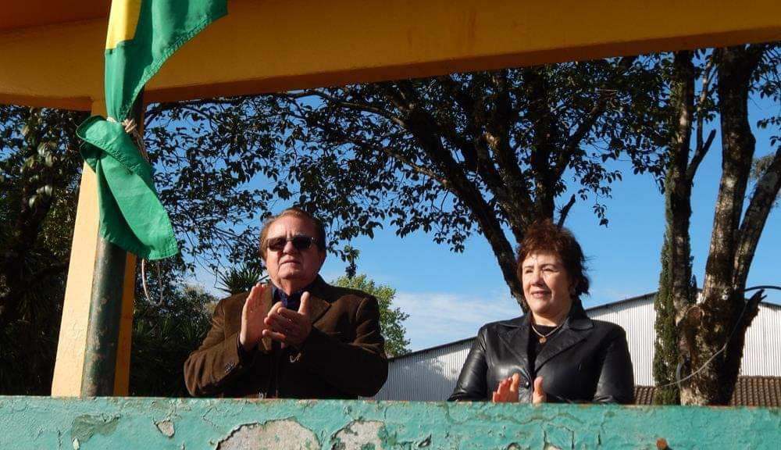
- Dia 05 de Setembro ocorreu a entrega de medalhas para alunos da rede Municipal de Ensino, que participaram da gincana alusiva à Semana do Município.
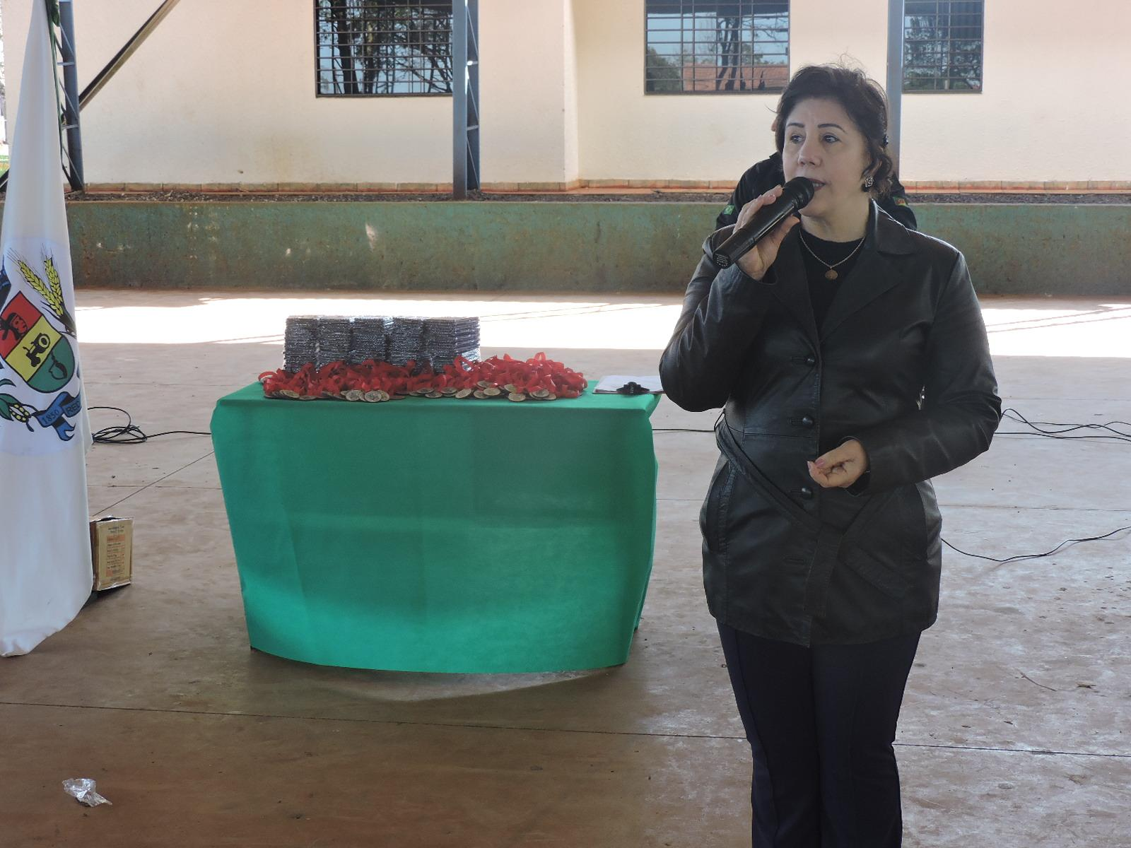
- Dia 06 de setembro o Prefeito Nilson e a Primeira Dama e Secretária de Educação e Cultura, Eliane Amaral Costa, participaram no desfile Cívico em Vila São João.
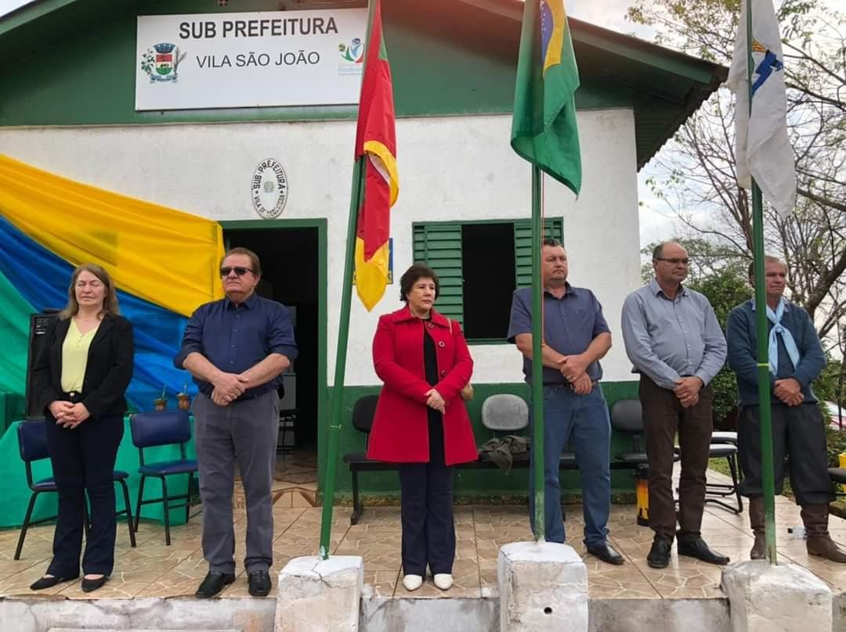

- Dia 08 de setembro a Primeira Dama e Secretária de Educação e Cultura participou de uma reunião online com FTD.
- Dia de 11 de Setembro a Primeira Dama e Secretária Municipal de Educação e Cultura, esteve na praça Arnaldo Roewer, para o recebimento da Chama Crioula.
- Do dia 13 ao dia 17 de Setembro a Primeira Dama e Secretária de Educação e cultura, esteve em São Leopoldo.
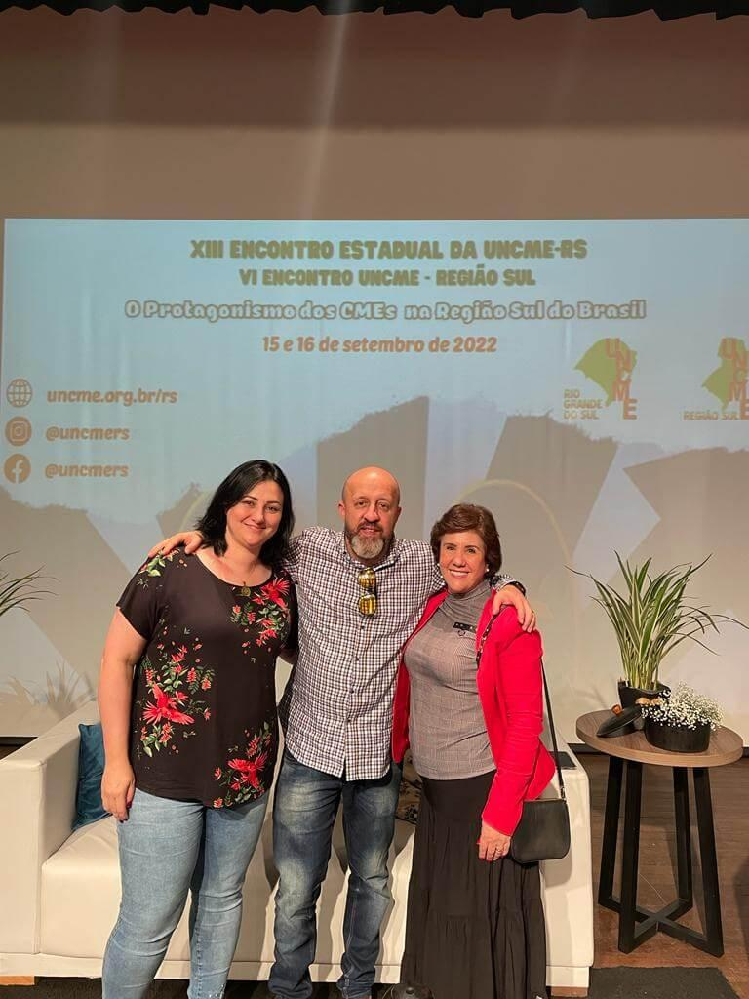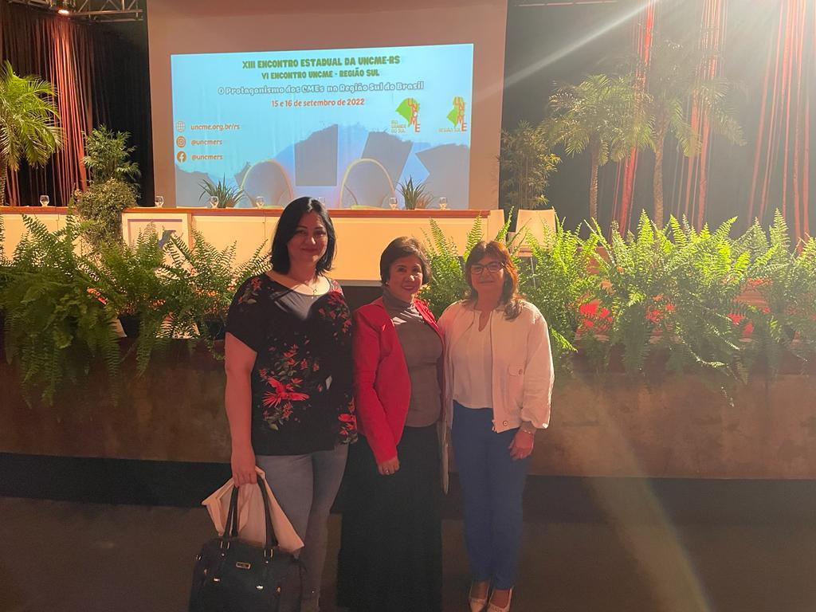
- No dia 21 de Setembro a Primeira Dama e Secretária Municipal de Educação e Cultura , esteve realizando visita a Escola Municipal de Ensino Fundamental Maria Belmont Albert.
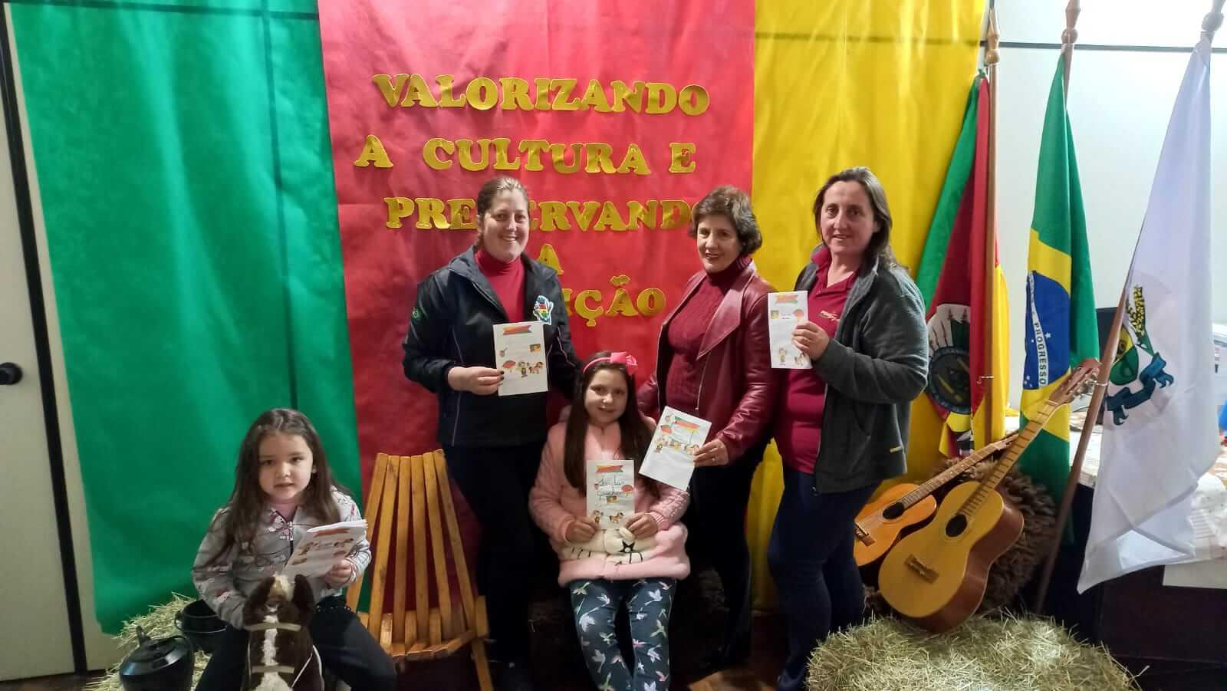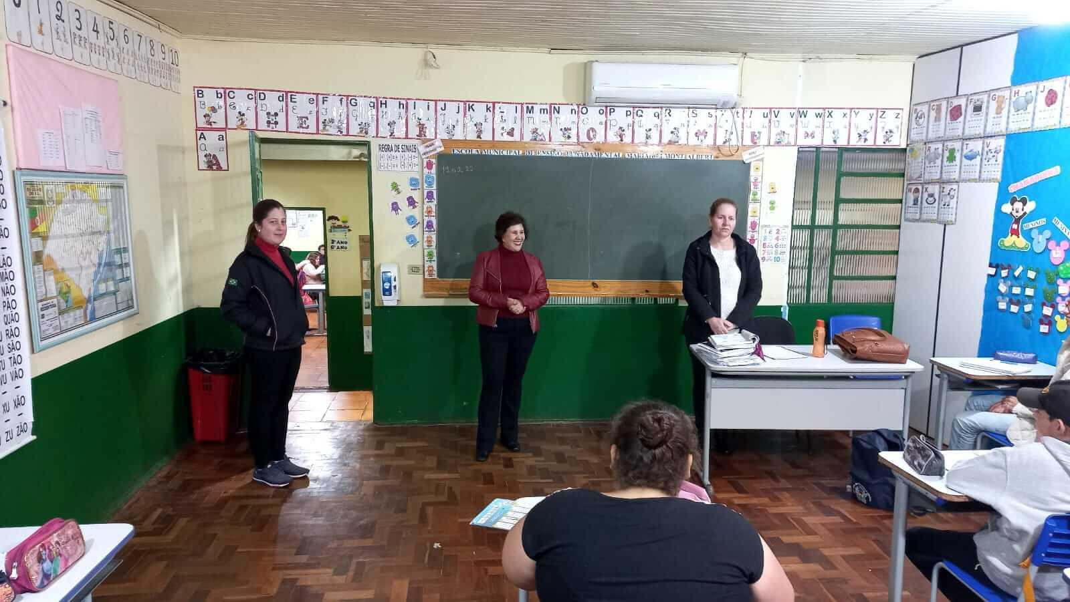
- Dia 24 de Setembro a Primeira Dama e Secretária Municipal de Educação e Cultura esteve reunida com Diretores e Professores da rede Municipal.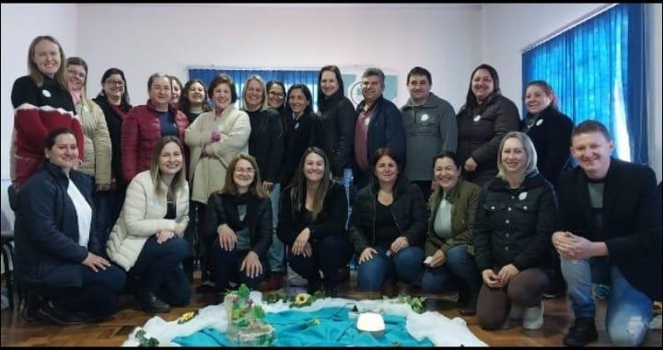
SETOR PEDAGÓGICO
Supervisão pedagógica
SMEC- Secretaria Municipal de Educação e Cultura
- Participação no recebimento da Chama Crioula referente a programação da semana Farroupilha;
- Participar da Terapia integrativas para Fortalecer o Corpo e Mente;
- Conversa com a Orientadora Pedagógica da SMEC Daiane sobre diversos assuntos referente ao desenvolvimento das atividades realizadas pelos professores no que tange o aprendizado dos alunos, referente ao 3º trimestre, bem como as avaliações internas.

Escola: EMEF Maria Belmont Albert - TRABALHO REALIZADO COM OS PROFESSORES DA REDE MUNICIPAL
- Auxiliar na Secretária da escola;
- Auxiliar no recreio;
- Acompanhar, orientar e conferir os planejamentos dos professores;
- Participar da abertura Alusiva a Semana da Pátria na praça Arnaldo Roewer;
- Conferir os diários de classe e caderno de planejamento dos professores;
- Auxiliar os professores nas salas de aula quando necessário;
- Conversar com os alunos sobre a importância da aprendizagem, frequência, interesse e participação nas aulas de reforço, pois estamos no 3º trimestre;
- Auxiliar a professora do 5º ano nas provas de simulado do Saergs;
- Auxiliar e acompanhar os professores no planejamento do Pré B, 2º e 3º ano;
- Participar juntamente com os alunos e professores da Programação da Semana Farroupilha no CTG Darcy Fagundes;

Escola: EMEF São José - TRABALHO REALIZADO COM OS PROFESSORES DA REDE MUNICIPAL

- Auxiliar na Secretaria da Escola;
- Orientar os professores no planejamento e nas horas atividades;
- Auxiliar na programação do dia dos pais;
- Colaborei na elaboração do Projeto Alusiva a Semana da Pátria e Farroupilha na escola;
- Participação do Pré Conselho com os professores;
- Auxiliar no recreio e acompanhar o planejamento dos professores do turno da tarde;

Escola: EMEF Doutor Getúlio Vargas - TRABALHO REALIZADO COM OS PROFESSORES DA REDE MUNICIPAL
- Auxiliar na secretaria da escola;
- Orientar e acompanhar os professores no planejamento e nas horas atividades;
- Conversar com os alunos sobre a importância da aprendizagem, frequência, interesse e participação nas aulas, pois estamos no 3º trimestre;
- Participar da programação da Semana da Pátria e Farroupilha na escola;
- Auxiliar a professora do 5º ano nas provas de simulado do Saergs;

Escola: EMEF Assis Brasil - TRABALHO REALIZADO COM OS PROFESSORES DA REDE MUNICIPAL
- Conferir os diários de classe e caderno de planejamento dos professores;
- Reunião com o diretor e vice-diretores da escola;
- Participar da programação da Semana da Pátria na praça Arnaldo Roewer;
- Acompanhar e orientar o planejamento dos professores do turno da manhã;
- Auxiliar na secretaria;
- Auxiliar a professora do 5º ano nas provas de simulado do Saergs;
- Conversar com os alunos sobre a importância da aprendizagem, frequência, interesse e participação nas aulas, pois estamos no 3º trimestre;
Coordenação pedagógica
- Atendimento aos professores e equipes diretivas;
- Atualização e pesquisas dos novos casos do Busca Ativa Escolar;
- Reunião com a consultora de vendas da editora FTD sobre o sistema de ensino da empresa;
- Reunião com a consultora Pedagógica do Sistema de Ensino da Editora Moderna;
- Visitação da Mostra Folclórica no CTG Darcy Fagundes;
- Organização e colagem do número do Patrimônio dos notebooks;
- Participação do evento da Semana Farroupilha na Escola Municipal de Ensino Fundamental Assis Brasil;
- Visita Pedagógica na Escola Municipal de Ensino Fundamental Maria Belmont Albert;
- Formação Técnica com os Colaboradores do Sistema Abase.

- ESCOLA MUNICIPAL DE ENSINO FUNDAMENTAL ASSIS BRASIL
- Participação de reunião na SMEC;
- Recebimento de documentos da Administração Municipal através da Secretaria de Educação;
- Trabalhos com o Censo Escolar;
- Impressão boletins e Pareceres 2º Trimestre;
- Participação de Formação desenvolvida pela SMEC – Direção e Coordenação Pedagógica;
- Preenchimento de questionário PDDEINTERATIVO;
- Entrega de Documentos na SMEC – Efetividade – Memorandos;
- Organização de cronograma trabalhos aos prestadores de serviço a comunidade;
- Participação de Formação ABASE;
- Viagem de estudos 7º e 9º Ano IFFAR de Frederico Westphalen;
- Participação do Desfile Cívico na Escola Estadual Américo dos Santos;
- Participação de Programação desenvolvida pelo CTG Darcy Fagundes;
- Participação de Programação desenvolvida pela SMEC na Praça Arnaldo Roever;
- Realização de Programações de Projetos alusivos à Semana da Pátria e Semana Farroupilha.

- ESCOLA MUNICIPAL DE ENSINO FUNDAMENTAL DR. GETÚLIO VARGAS
- Atendimento aos pais, mães ou responsáveis pelos alunos.
- Planejamento.
- Organização das atividades escolares.
- Atividades referentes à Semana da Pátria.
- Atividades referentes ao dia do Gaúcho.
- Execução das atividades referentes ao Projeto do mês de setembro.
- ESCOLA MUNICIPAL DE ENSINO FUNDAMENTAL SÃO JOSÉ
- Roda de conversa pedagógica, onde cada professor faz um breve comentário sobre a forma de trabalho, experiências para melhorar o aprendizado, refletir sobre nossa ação pedagógica, trabalhar bem, e em equipe, para melhor atender o nosso aluno e sanar os problemas encontrados no dia a dia;
- Realizamos diversas atividades, entre elas, a semana da Pátria, com apresentação dos alunos, nos eventos de abertura da mesma, atividades diferenciadas ;
- Foi trabalhado a semana Farroupilha, onde a escola participou da abertura deste evento, para recebimento da chama crioula com atividades lúdicas, onde os professores desenvolveram suas atividades sobre esta data com muito carinho, atividade esta que os alunos gostaram muito, com a participação de todos , todos interagiram;
- Trabalhamos também o dia do soldado, com várias atividades, entre elas contamos com a presença do soldado Narciso Antônio Angeli, que explicou para os alunos o que é ser um soldado, quais as responsabilidade com a nossa comunidade;
- Participação dos pais na escola buscando interagir com o professor nas questões das atividades ministradas, procurando ajuda quando necessário através das redes sociais via whatsapp, atividades impressas, vídeos gravados, buscando assim o desenvolvimento na questão do ensino aprendizagem;
- Todas as atividades foram ministradas com as habilidades da BNCC.
- ESCOLA MUNICIPAL DE ENSINO FUNDAMENTAL MARIA BELMONT ALBERT
- Organização e desenvolvimento do Projeto “Gaúcho e Brasileiro com muito orgulho, eu sou!”;
- Participação das atividades referentes a Semana da Independência e Semana Farroupilha organizadas pela Secretaria Municipal de Educação e Cultura e CTG Darcy Fagundes;
- Escolha dos livros didáticos no PDDE Interativo;
- Organização e preenchimento da Planilha de Transporte Escolar referente ao ano de 2022;
- Conselho de Classe;
- Revisão do Censo Escolar;
- Organização dos alunos representantes da Escola no Jergs 2022, nas competições da modalidade Atletismo;
- Formação com a Abase Sistemas, referente à chamada eletrônica;
- Orientação e realização dos trabalhos sobre o Projeto Cultural: “Educação Financeira: O que posso aprender com você?” promovida pelo Sicredi Raízes;
- Vacinação na Escola (Campanha Dia D de Vacinação) promovida pela Secretaria Municipal de Saúde;
- Revisão e acompanhamento dos planejamentos dos professores pela Equipe Pedagógica;
- Planejamento da organização da programação do Dia da Criança;
- Acompanhamento do Projeto de reforço: “Tempo de Reaprender”;
- Acompanhamento da aplicação e organização das atividades do Método Líquen;
- Reunião de diretores, vice-diretores e coordenação pedagógica;
- Requisição dos materiais de limpeza, higiene, expediente e merenda escolar;
- Visitas domiciliares e contato telefônico com os familiares dos alunos com baixa frequência escolar.

- ESCOLA MUNICIPAL DE EDUCAÇÃO INFANTIL GENTE MIÚDA
- Programações referente a semana da criança.
- Participação no lançamento programa recicle bem.
- Cadastramento alunos programa recicle bem.
- Reuniões gerais com a equipe da SMEC.
- Requerimentos, Efetividade, memorando e ofício. Informações gerais para SMEC.
- Impressão de atividades para professores. Reunião com professores para orientações gerais, dias letivos etc.
- Escala vigias.
- Pedidos de compras.
- Trabalho em equipe com a assistente social.
- Mapas e pedido compras merenda escolar.
- Matrículas.
- Programação do dia dos professores e funcionários públicos.
- Organização das atividades para divulgação.
- Organização da escola para as festividades do dia das crianças.
- Pedidos de merenda.
- Organização dos transportes.

Trabalho em rede - Assistente Social
Relatório de atividades – 08 de setembro a 05 de outubro.
A Assistente Social Marines Lima Camargo, CRESS 13958, esteve realizando atividades na Secretaria Municipal de Assistência Social parte da gestão, como envio de relatórios para o Fórum e Ministério Público, visitas domiciliares, realização de parecer social e benefício eventual. Realizou também, visitas e atendimentos às escolas quando solicitado.
Foram realizadas várias visitas domiciliares para os munícipes, bem como atendimentos individualizados e grupais. Os atendimentos neste mês foram realizados na Secretaria de Assistência Social e nas escolas municipais, dentre os atendimentos:
- Pedidos de benefícios eventuais, orientações sobre assuntos diversos, visitas domiciliares, encaminhamento de benefícios para o INSS (perícia social e médica), resposta aos ofícios do ministério público e fórum, e trabalho em parceria com as escolas. Ainda vários atendimentos com o conselho tutelar deste município, enfatizando a garantia e o acesso aos direitos dos usuários.
SETOR DE PROJETOS/ PRESTAÇÃO DE CONTAS/ DIVULGAÇÃO

Prestação de contas
- Concluída a digitalização da documentação inerente à Prestação de Contas do Programa Nacional de Alimentação Escolar – PNAE/2021;
- Concluída a digitalização da documentação inerente à Prestação de Contas da Lei Aldir Blanc/2021;
- Solicitado junto à Contadoria do Município o saldo das Dotações Orçamentárias dos recursos da Merenda Escolar (Vinculados e RL) para acompanhamento dos saldos a serem aplicados na aquisição de gêneros alimentícios para manutenção da Merenda Escolar;
- Auxílio à colega Nutricionista na elaboração das Planilhas e Requisições de Compra de Gêneros Alimentícios para manutenção da Merenda aos alunos da Rede Pública Municipal do mês 10/2022;
- Participação em Reunião da Comissão de Parceiras Voluntárias para análise da Prestação de Contas do mês de Agosto/2022 da Associação de Pais e Amigos dos Excepcionais – APAE de Redentora;
- Feita a verificação rotineira, junto ao SIGPC, Portal do FNDE, dos Programas / Projetos que estão disponíveis para a devida Prestação de Contas, sendo constatado não existir na presente data nenhuma Prestação de Contas pendente de execução.

Divulgação
Realização e divulgação e publicação de matérias jornalísticas sobre:
- entregas de medalhas para alunos da rede Municipal de ensino;
- semana da Pátria;
- visita de alunos da EMEF Maria Belmont Albert ao mercado Cotricampo;
- viagem da Sec. Eliane na formação do plano Municipal pela primeira infância;
- viagem da Sec. Eliane para UNISINOS;
- continuidade das obras no Estádio Municipal;
- visita da Sec Eliane na EMEF Maria Belmont Albert;
- concurso do chimarrão mais bonito;
- encontro da Rede Bem Cuidar.
- Roteiro do programa de rádio da Smec.
- Recebimento e impressão dos relatórios das Secretarias Municipais para o programa de rádio.
- Protocolo referente a Semana da Pátria
- Protocolo referente as entregas de medalhas para alunos da Rede Municipal.
- Apresentação do Programa da Prefeitura todos os sábados.

SETOR ADMINISTRATIVO
Documentações e organização do ambiente/ Almoxarifado/ Plataformas Educacionais
- Verificação, organização e andamento das solicitações do e-mail da SMEC;
- participação na abertura da Semana da Pátria;
- auxílio na organização das tabelas de recebimento da merenda;
- abastecimento de transportes escolares;
- lançamento de notas no sistema de almoxarifado;
- recebimento da merenda;
- auxílio na organização do momento da entrega de medalhas e premiação para os alunos por participação na Gincana da Semana do Município;
- elaboração do Relatório Mensal de Atividades da SMEC;
- auxílio na entrega de lanches aos alunos participantes da programação alusiva a Semana da Pátria;
- protocolo de documentos no Centro Administrativo;
- organização do patrimônio nos notebooks;
- conferência de CPF dos professores que irão receber os notebooks;
- conferência de pedidos de compras da merenda com a Marcia;
- recebimento de mercadorias: bandeiras;
- pedidos de compras de materiais de expediente;
- entrega de materiais do almoxarifado para diretores;
- organização da efetividade do mês de setembro;
- participação em reunião do Conselho Municipal de Assistência Social;
- envio de e-mail para tomadas de preço dos móveis para as escolas;
- participação na programação da Semana Farroupilha do CTG;
- visita na programação da Semana Farroupilha na EMEI Gente Miúda;
- verificações dos relatórios do Censo educacional;
- organização do almoxarifado;
- realização de trabalhos internos, envio de e-mail e atendimento ao público;
- Verificação, organização e andamento das solicitações do e-mail da SMEC;
- verificação das escolas inativas para Censo Escolar;
- organização da programação do passeio com o Trem da Alegria;
- encerramento das escolas paralisadas no Censo Escolar;
- reunião com a secretária Eliane e a nutricionista Zuleica a respeito da merenda;
- envio de e-mail com histórico;
- controle do almoxarifado;
- recebimento dos uniformes da Banda Municipal, entregues pela professora Rosenara;
- organização e realização de atividades internas;
- impressão da efetividade.

SETOR DE TRANSPORTES
- Lançamento de notas;
- Acompanhamento dos abastecimentos dos veículos;
- Efetividade do transporte escolar terceirizado, sendo acompanhada mês a mês;
- Liberado o meu acesso ao sistema SEDUC- RS, fazendo o lançamento de crianças que utilizam transporte escolar na zona rural.

SETOR DE ALIMENTAÇÃO E NUTRIÇÃO ESCOLAR

No decorrer do mês de setembro, o Setor de Nutrição e Alimentação Escolar do município, desenvolveu atividades inerentes ao Programa Nacional de Alimentação Escolar – PNAE, dentre elas:
- Reunião com Secretária Municipal de Educação e Cultura, sobre assuntos relacionados a alimentação escolar, gêneros alimentícios, cardápio e recursos do FNDE e contrapartida do município;
- Elaboração do cardápio escolar mensal, nas demais modalidades atendidas na Rede Municipal de Ensino;
- Elaboração do cronograma referente ao mês de setembro de entrega de gêneros alimentícios nas escolas, fornecedores e central de recebimento/distribuição;
- Elaboração das planilhas com as quantidades de gêneros alimentícios conforme licitados, junto ao setor de compras municipal, para atendimento na merenda escolar da Rede Municipal de Ensino para os dias letivos de setembro/2022;
- Semanalmente, verificação da quantidade e qualidade de gêneros alimentícios no momento da entrega pelos fornecedores ao Setor da Merenda Escolar (Nutª Zuleica e Aux. Jair).

Redentora, 10 de outubro de 2022.

ELIANE AMARAL COSTA
Secretária Municipal de Educação e Cultura

